Manual de usuario carrito se guidor de lineas



En el siguiente apartado se mostrará el uso para el funcionamiento adecuado del carrito seguidor de líneas y como es el funcionamiento para detectar el color de las líneas como el contador de vueltas que se encuentra en la parte de arriba del carrito.

Instrucciones

1. Conectar la corriente de cada uno de los Arduino a una fuente de alimentación o banco de baterías.

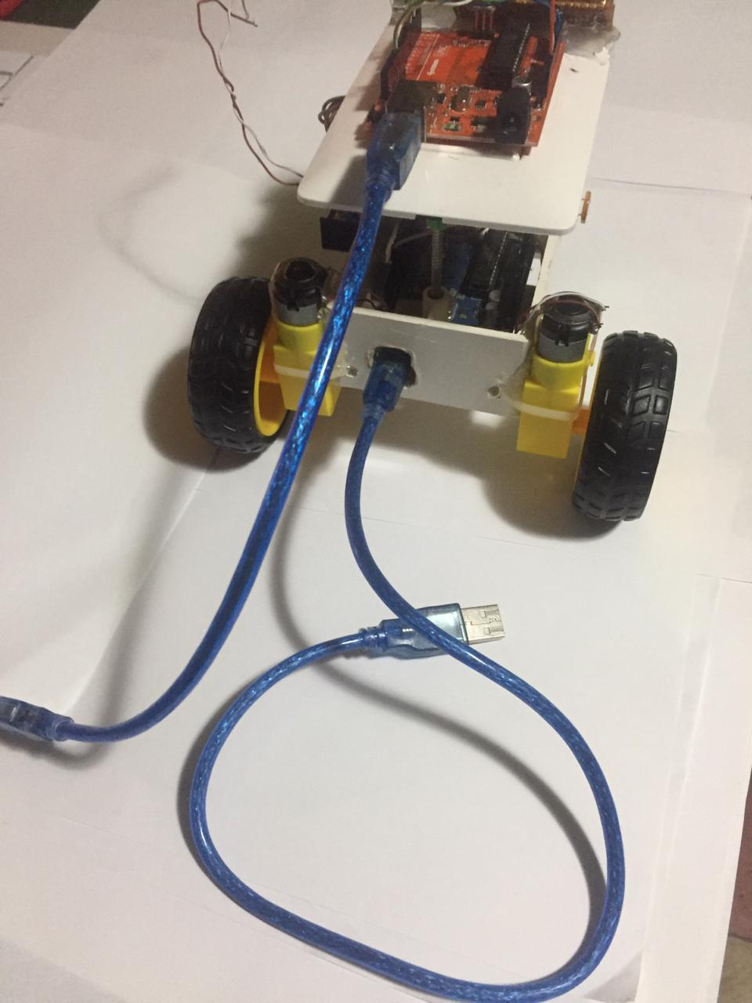

Conectar cable USB a la alimentación.

1. Colocar el carrito sobre la línea negra a seguir, el carrito automáticamente detectara la línea negra y comenzara ha seguirla cuando no detecte la línea se detendrá automáticamente.

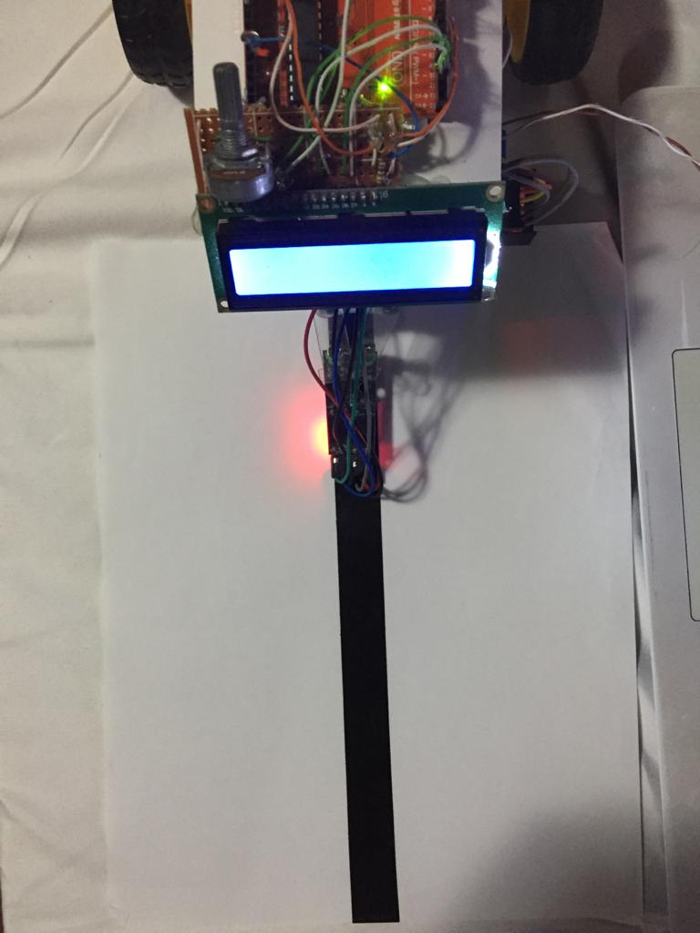

COLOCA EL SENSOR DEL CARRITO SOBRE LA LINEA NEGRA

Contador de vueltas

3.Colocar el láser a una altura que pueda detectar la fotorresistencia la luz y contar las vueltas que de nuestro carrito.

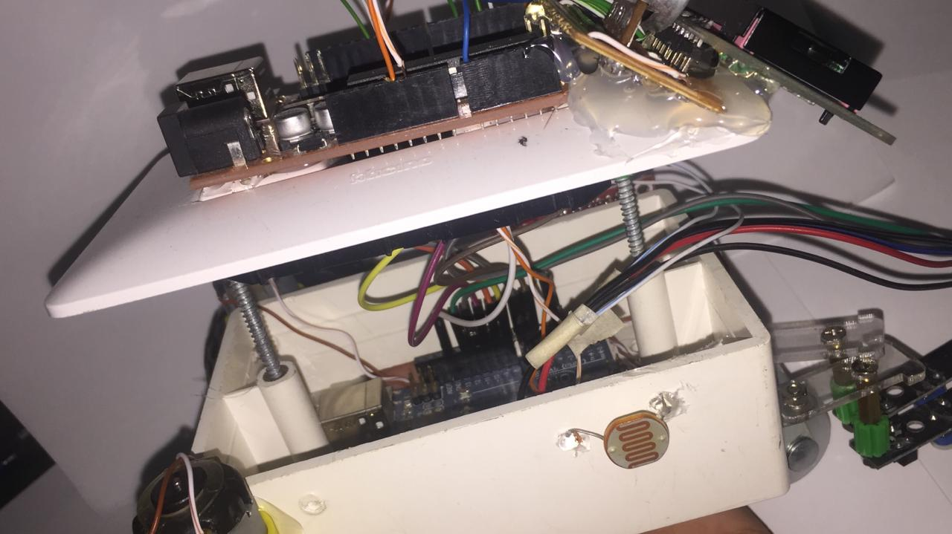

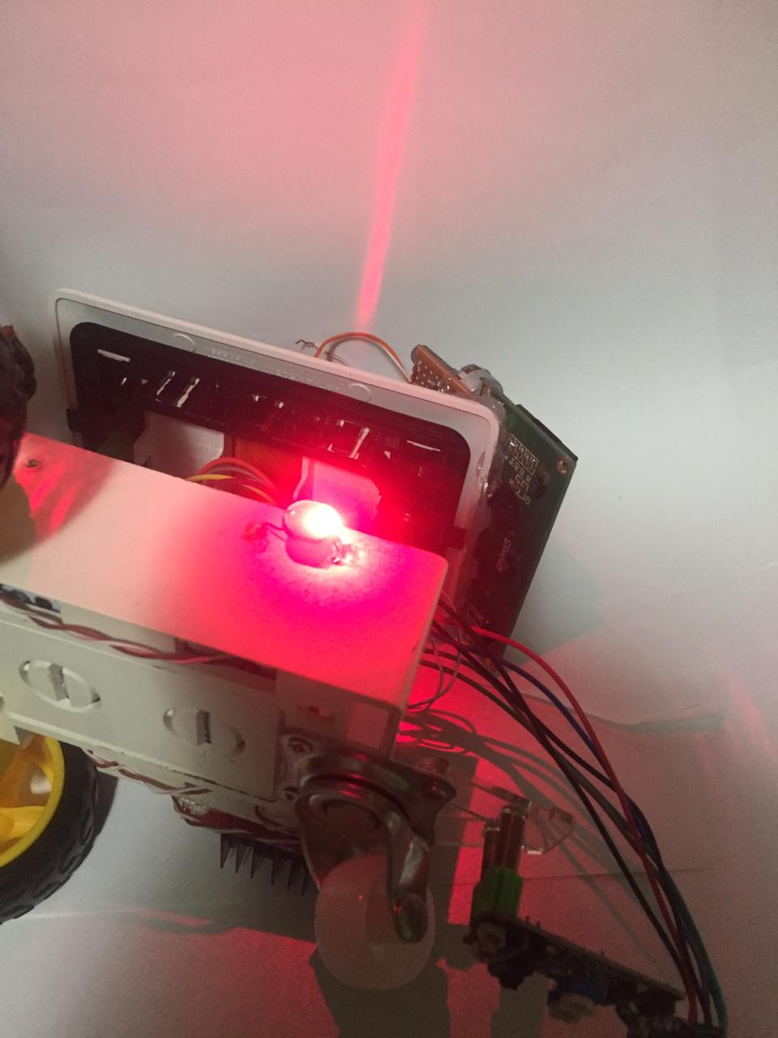

Detector de colores

4.Colocar el sensor de colores en el color de línea a identificar para que el indicador led copie el color.

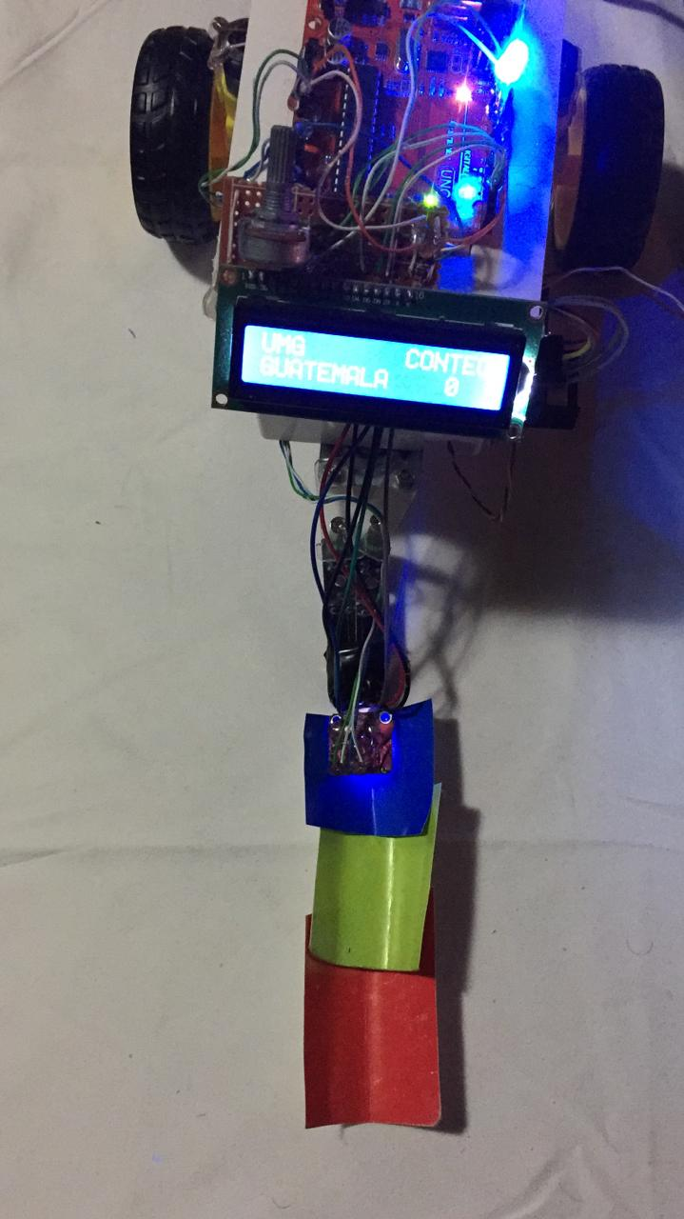

Led indicador de color detectado